Entrenamiento de un Perceptrón

Perceptron Training

Giraldo Moncada Julian Esteban

*Ingeniería de Sistemas y Computación. UTP. Pereira, Risaralda*

Correo: esteban.giraldo@utp.edu.co

[1]

*Abstract*— A neural network is the computational representation of human brain neurons, they intervene in our decisions and are key for acquire knowledge. To comprehend better the functionality of these neural networks, this article will show the behavior of the perceptron and the way they are trained to perform used in algorithms.

*Index Terms*— Artificial intelligence, Neural network, Perceptron, Training.

***Resumen*— Una red neuronal es la representación computacional de las neuronas del cerebro humano, las cuales intervienen en las decisiones que tomamos a diario y son claves al momento de adquirir conocimientos. Para comprender mejor el funcionamiento de una red neuronal, este artículo enseña el comportamiento de un perceptrón y la forma en la que los entrenamos para poder diseñar algoritmos con ellos.**

***Palabras claves—* Entrenamiento, Inteligencia artificial, Perceptrón, Redes neuronales.**

# INTRODUCIÓN

E

n En el mundo de los problemas tecnológicos que se ha encontrado el ser humano, muchas de las soluciones eficientes que existen están inspiradas en la forma que la naturaleza halló para solucionar dificultades similares, el campo de la inteligencia artificial utiliza muchos de estos recursos prestados de modelos biológicos para resolver problemas de búsqueda, siendo un ejemplo de esto el algoritmo de ‘optimización por colonia de hormigas’ utilizado para encontrar las mejores rutas o caminos en grafos.

Siendo así el perceptrón también hace parte de estas soluciones, al tratar de simular con estos el comportamiento del cerebro y la forma en cómo trabaja para encontrar soluciones, a esto se le denomina “Red neuronal artificial”, donde los perceptrones y otras neuronas artificiales cumplen el papel de “neuronas” en el procesamiento de los datos con sus respectivas entradas y salidas, estas pequeñas neuronas deben ser entrenadas para desarrollar un algoritmo.

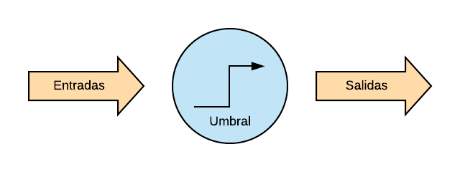

Un perceptrón consiste de una neurona de pesos sinápticos y un umbral ajustable; las entradas suelen estar denominadas por una X con un peso w correspondiente, mientras que el umbral es un valor que pueden o no pasar las entradas. Teniendo esto en cuenta podemos definir los componentes de un perceptrón de la siguiente manera:

Entradas: la información que recibe el perceptrón, por ejemplo, el aprendizaje de colores. Cuando un niño observa un color sus ojos capturan una imagen de características específicas que le permiten identificar un color especifico, cada una de esas sería considerada una entrada en el modelo.

Pesos: son los valores numéricos que se encargan de establecer la influencia de una entrada en la salida deseada.

Umbral o Función de activación: es una función matemática que se encarga de determinar un valor de salida una vez se han procesado cada una de las entradas.

Bias: Es un parámetro que tienen algunos modelos de redes neuronales el cual permite encontrar fácilmente la separación entre posibilidades de salida de una red neuronal.

# Entrenamiento de un perceptrón

Un perceptrón tiene dos formas para aprender, pero siempre utiliza el mismo algoritmo para el cual definimos las siguientes variables: X(j) [El elemento en posición j en el vector de la entrada]; W(j) [El elemento en posición j en el vector de peso]; S denota la salida de la neurona. De esta forma podemos ver las siguientes dos ecuaciones para representar la actualización de los pesos:

W(j)’ = W(j) + α(β-y)x(j) y W(j)’ = W(j) + (β-y)x(j)

Para que un perceptrón aprenda es necesario entrenarlos para reconocer diferentes estímulos y con estos cumplir el propósito para el cual fueron creados. Veremos a continuación el proceso necesario para que un perceptrón quede bien entrenado en cinco pasos fundamentales, es importante tener en cuenta que este es un proceso que requiere más de una iteración.

1. Inicializar los pesos y el bias. Cada entrada del perceptrón debe tener un peso, estos valores pueden ser aleatorios, pero se recomienda inicial con valores pequeños.
2. Se calculan las salidas con los pesos y el bias. Es importante saber que la salida obtenida en ese paso es la que se da luego de la sumatoria.
3. Se obtiene una salida usando la función de activación y se calcula cada valor del error.
4. Se corrige el bias usando las siguientes ecuaciones:

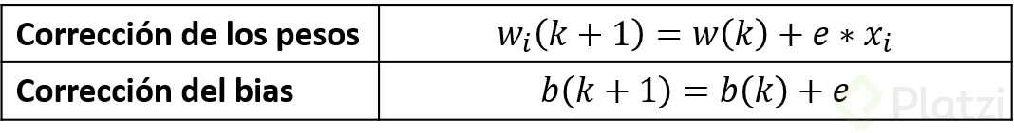

1. Por último, se realiza una última iteración para comprobar que las salidas de las otras entradas no se han afectado con las correcciones realizadas.

Con un perceptrón se pueden diseñar diferentes compuertas lógicas, pero el potencial de esto se ve mejor cuando usamos más de un perceptrón, así podemos diseñar compuertas más complejas, como las neuronas de nuestro cerebro, que se conectan unas con otras para procesar toda la información que nos llega por nuestros sentidos.

Para que un perceptrón tenga un propósito, es necesario entrenarlo, pues es para esto que son diseñados, para aprender a procesar los datos (de entrada), y así poder arrojar resultados (salidas).

En el proceso de entrenamiento, el umbral o función de activación juega uno de los papeles más importantes, porque de ella depende que nuestra salida sea satisfactoria al propósito del perceptrón.

Dado que los perceptrones son diseñados para el aprendizaje es necesario entrenarlos para que puedan reconocer cosas y a partir de esto dedicarse a su propósito.

El perceptrón clasifica los patrones de entrada/salida, cambiando los pesos de manera que se satisfaga la función de activación.

Cuando hablamos de un perceptron simple, se tratan de resolver problemas que son linealmente separables dada la manera en que se encuentran los patrones, dado el caso en que el problema que queramos solucionar no sea linealmente separable, debemos utilizar perceptrones multicapa.

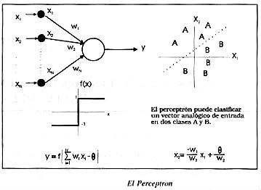

Figura 2. Ejemplo

# Conclusión - Aplicaciones

Los perceptrones simples se utilizan generalmente para modelos lógicos, puesto que tienes una complejidad baja. Los más aplicados son los perceptrones multicapa, que sirven para resolver patrones de asociación de patrones, segmentación de imágenes, compresión de datos, entre otros.

Los perceptrones son los modelos más simples de una neurona, que cuentas con sus mismas características para poder ser usadas, y que al querer desempeñar un trabajo de procesamiento de información requieren estar conectadas con otras en una red, donde las salidas de un perceptron serán las entradas de otro, tal como los axones (salidas) de una neurona, transferirán información a las dendritas (entradas) de una neurona.

# Bibliografía

Viñuela, P y Galván, I. 2004. Redes de Neuronas artificiales. Un enfoque práctico. Pearson Education. Madrid. p 1-5. Torres, Luis .2008. Redes Neuronales Artificiales. (En Línea).Consultado 16 de Jun 2015. Formato (PDF).Disponible en http://disi.unal.edu.co/~lctorress/RedNeu/RNA006c.pdf Valls, J. 2007. Redes de Neuronas Perceptrón y Adaline. (En Línea). Consultado, 24 de Junio 2015. Formato (PDF). Disponible en: http://eva.evannai.inf.uc3m.es/et/docencia/rn-inf/documentacion/Tema2- PerceptronAdaline.pdf Roncagllolo, P. s.f. Procesamiento Digital de Imágenes. (En Línea). Consultado, 24 de Jun 2015. Formato (PDF). Disponible en: http://www2.elo.utfsm.cl/~elo328/PDI21_RedesNeuronales.pdf

1. Figura Estructura de un perceptron